**威海市2020-2021学年高一下学期期末考试**

历 史

本试卷分第Ⅰ卷（选择题）和第Ⅱ卷（非选择题）两部分，第Ⅰ卷1至5页，第Ⅱ卷6至8页。满分100分，考试时间90分钟。

第Ⅰ卷（选择题，共50分）

注意事项：

1．答第Ⅰ卷前，考生务必将自己的姓名、座号、准考证号涂写在答题卡上。

2．每小题选出答案后，请用2B铅笔把答题卡上对应题目的答案标号涂黑，如需改动，用橡皮擦干净后，再选涂其他答案标号，不能答在试卷上。

一、选择题：本大题共25小题。每小题2分，共计50分。在每小题列出的四个选项中，

只有一项是符合题目要求的。

1．公元前3200年左右，美索不达米亚地区至少已有五座城市。每个城市的居民包括统治者、行政官员和祭司，城市中有雄伟的神庙、精致的私人住宅、公共作坊、公共储藏设施和大型集市，文字也正在形成过程中。这表明该地区

A．国家规模不断扩大 B．已经进入文明时代

C．宗教主导政治生活 D．商品经济高度繁荣

a-12．某一文明拥有多个“世界之最”：最早建立的城市，最早的成文法典，最早的文字，最早的史诗等。孕育这一文明的是右图中的

A．①

B．②

C．③

D．④

3．中古时期的西欧，庄园盛行。每个庄园大小不一，庄园中

A．盛行自然经济 B．奴隶主贵族权力巨大

C．缺少产品交换 D．土地由领主直接经营

4．“16世纪之间，该帝国相继征服了巴格达、匈牙利、埃及和北部非洲的大部分土地。它的舰队称霸于地中海之上，维也纳也险些被攻陷”。“该帝国”

A．实行过“种姓制度” B．模仿中国建立了中央集权制度

C．控制过东西方商路 D．接受了被征服地区的宗教信仰

5．下图为字母文字起源与发展示意图。这一演变过程反映出

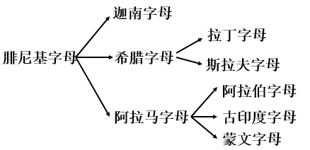

A．古代文明的一致性 B．世界文明的交融性

C．东方文明的先进性 D．区域文明的复杂性

6．西班牙殖民者曾对某一文明这样描述：“我们看到通往墨西哥的笔直而平坦的堤道，我们感到震惊……因为巨大的塔楼、庙宇和建筑物都是从水上升起的，而且都是用石头建造的。”该文明指的是

A．桑海文明 B．阿克苏姆文明

C．印加文明 D．阿兹特克文明

7．“他以最强烈的方式把法国民族的‘自我中心’的精神体现出来，给法国和世界带来了不幸。他给法国带来了十年的繁荣，也给它带来了最终失败和耻辱。”文中的“他”

A．颁布了《人权宣言》 B．建立了军事独裁统治

C．确立了共和制政体 D．推行了1791年宪法

8．以下目录出自《世界文明史》第三十二章。其中，寻求帝国统一的是

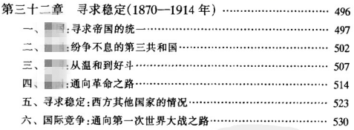

A．德国 B．法国

C．英国 D．俄国

9．习近平总书记曾说：1867年问世的《资本论》是马克思主义最厚重、最丰富的著作，被誉为“工人阶级的圣经”。《资本论》的发表

A．标志着马克思主义的诞生 B．揭露了资本主义的剥削实质

C．总结了巴黎公社的经验教训 D．推动工人阶级登上历史舞台

10．据统计，非洲国家的边界44%是按照经纬线来划分的，例如埃及和苏丹边界的一部分就是沿着北纬22度线来划分的；30%的国界使用的是直线或者几何方法来划分，例如阿尔及利亚与尼日尔和马里的国界线。这种边界划分方法源于

A．各国的地理特点 B．非洲的种族分布

C．近代的独立运动 D．西方的殖民统治

11．“只有当农民能够用他的剩余产品兑换城市制造的衣服和用具等物品时，他们才肯生产超出自己生活所必需的农产品”。为此，苏俄政府实施了  
A．战时共产主义政策      B．新经济政策

C．农业集体化运动    D．粮食收购制

12．“面对敌人，他提出的惟一的斗争武器就是坚持真理与非暴力。……由于他的努力，精神运动取代了武装暴动，祈祷取代了枪炮”。文中的“他”是

A．甘地 B．扎格鲁尔

C．桑地诺 D．卡德纳斯

13．引起以下欧洲版图发生变化的主要因素是

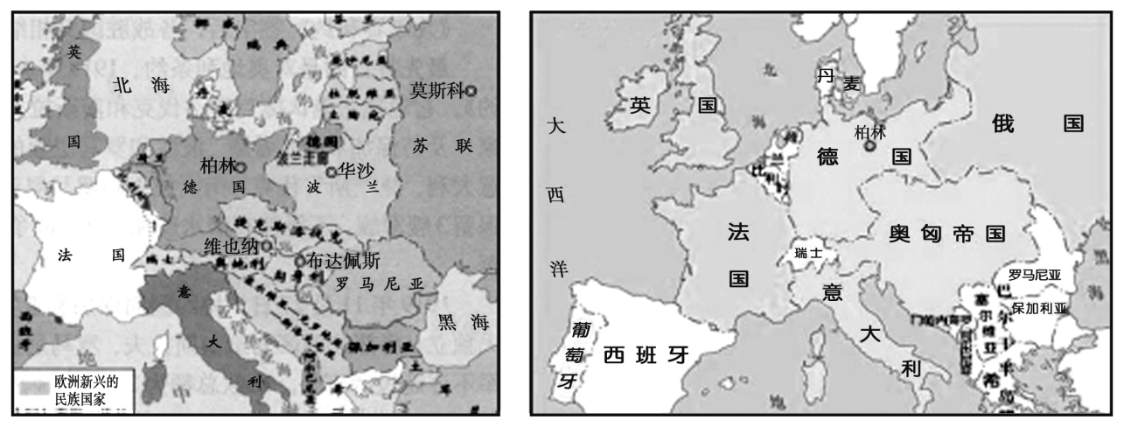

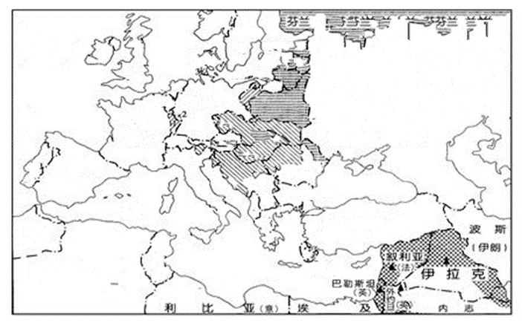

**捷克斯洛伐克**

**匈牙利**

**英国**

**苏**

**联**

**德 国**

**波兰**

**法国**

**西**

**班**

**牙**

**奥地利**

**地**

**中**

**海**

**南斯拉夫**

**欧洲新兴民族国家**

A．资产阶级革命 B．拿破仑战争

C．第一次世界大战 D．第二次世界大战

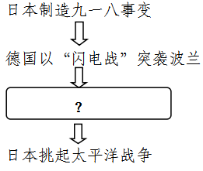14．时空观念是学习历史的必备素养。按时序梳理，

右图空白处应填写的是

A．日本制造七七事变

B．德国入侵苏联

C．中国参加开罗会议

D．世界反法西斯同盟建立

15．“德国、英国、法国和意大利考虑到苏台德领土割让给德国在原则上已达成协议，同意……保证履行本协定所必要的步骤各应负其责任”。材料中的协定

A．助长了德国的侵略 B．延缓了战争的进程

C．牺牲了英法的利益 D．推动了轴心国的形成

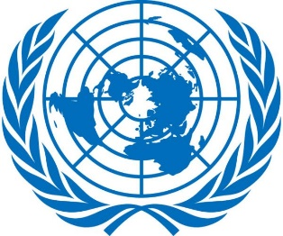16．右图为二战后成立的旨在维护国际和平与安全的国际组织

会徽。该组织的表决原则是

A．美苏一致

B．全体一致

C．大国一致

D．少数服从多数

17．下图为二战后美国经济活动的轨迹。空白处应填

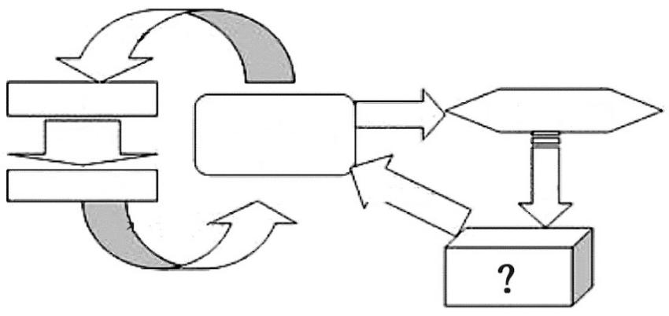

美国出口商

商品输出

欧洲进口商

本地货币支付

欧洲复兴基金

余额

受损国财政预算

启动资金

还

款

美元 支付

A．马歇尔计划 B．国际货币基金组织

C．世界贸易组织 D．关税与贸易总协定

18．下列区域组织中，经济一体化程度最高的是

a-3

19．二十国集团、上海合作组织以及金砖国家组织是当今世界重要的国际组织。三者都

A．以处理全球事务为中心 B．反映了中国的主导地位

C．体现了合作共赢的精神 D．维护了第三世界的利益

20．以下漫画反映了冷战结束后的世界形势。该漫画的主题是

a-4

A．多极化趋势的加强 B．美国霸权主义的衰落

C．恐怖主义势力猖獗 D．山姆大叔的单边情节

21．《哈佛极简中国史》中写道：“这一时期，中国人清理土地并焚烧表层，种植粟、白菜，稍晚期开始种植水稻和大豆。这一时期的工具均为石器：石斧、石锄等，居民畜养猪、羊、牛、狗、鸡等，狩猎依然是重要的经济活动。”这一时期是

A．旧石器时代 B．早期国家形成发展时期

C．新石器时代 D．华夏认同观念产生时期

22．申不害，战国时期思想家。他要求君主掌握生杀大权，强调君主在国家政权中的独裁地位，要求臣下绝对服从君主，即“尊君卑臣”。下列思想家与其思想最为接近的是

A．孟子 B．邹衍

C．墨子 D．韩非子

23．他青年时除研习儒家，也研究过道家和佛家思想，后来在白鹿洞书院讲学。他注解“四书”，使儒家学说成为更切近个人的哲学。他的学说是帝制时代后期中国稳定性的护卫者。材料中的“他”

A．提出了“工商皆本”的思想 B．深入探索了传统的儒学教育

C．率先提出了复兴儒学的主张 D．继承了陆王心学的基本原则

24．元朝时，科学技术进一步发展。这是因为元朝出现了

A．世界上最早由国家颁行的药典 B．开始广泛应用于航海的指南针

C．集南北农业技术于一体的农书 D．“中国17世纪的工艺百科全书”

25．据《明史记事本末》记载，癸卯，诏罢中书省，升六部官秩。仿古六卿之制，改大都督府为中、左、右、前、后五军都督府。朱元璋此举旨在

A．提升行政效率 B．完成国家统一

C．减轻皇帝负担 D．加强集权统治

高 一 历 史

第Ⅱ卷（非选择题，共50分）

注意事项：

**第Ⅱ卷共3页，用0.5mm黑色签字笔写在答题卡相应答题区域内，超出答题区域无效。**

二、非选择题：本大题共4小题，共计50分。

26．（14分）某探究小组围绕“新航路开辟”主题搜集了以下材料。阅读材料，回答问题。

材料一 一段珍贵的日记

“彼等（美洲人）非常顺从，不知邪恶，不杀人、捕人，不谙武器。彼等胆子甚小……鉴于此，仰祈二位陛下尽早圣断，将彼等变成基督徒。臣认为，一旦发轫，毋须多久，大批居民即会信奉吾人之天主教，二位陛下即能取得大片土地和财产，这里所有人皆会成为西班牙臣民。毫无疑问，当地黄金甚丰……外，这里还生产宝石、珍珠以及无数香料。

——摘编自（意）哥伦布著，孙家堑译《航海日记》

材料二 一组“动态”的地图



图1 图2

材料三 两种截然不同的评价

印第安人认为：“他把欧洲强盗带到了美洲，破坏我们的文化，掠夺我们的财富，是一个恶魔。”

欧洲人认为：“他把欧洲文明传到美洲，把落后的美洲带入文明时代，是一个功臣。”

（1）日记是私人记载的一种，历来被认为具有直接史料的价值。从哥伦布的日记中，你可以得到哪些信息？（4分）

（2）根据材料二，概括新航路开辟的影响。（4分）

（3）以上对哥伦布发现美洲的评价，你认为是否有道理并说明理由。（6分）

27．（12分）阅读材料，回答问题。

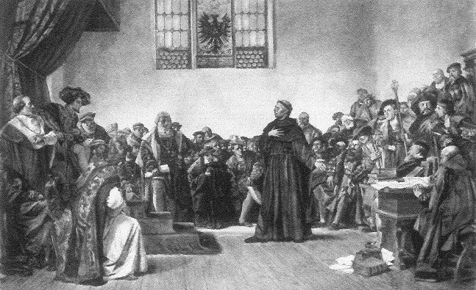材料一 马丁·路德与神圣罗马帝国皇帝辩论的场景（绘画作品）

材料二 启蒙主义的批判精神在14世纪早期人文主义思潮中已经出现萌芽，而随后在15—16世纪的意大利、法国和英国等地出现的人文主义鲜明地体现了资产阶级启蒙运动的第一种形式。18世纪成熟的启蒙运动则是其第二种形式，这一种形式主要表现在工商经济发展、市民社会形成、批判教会和贵族压迫等三个方面。……启蒙运动带来的思想观念、社会体制、文化艺术和生活习俗的变革却带着明显的现代文明特征，刻上了时代精神的印记。

——摘编自江宁康《启蒙运动与西方现代文明的起源》

（1）结合材料一和所学知识，编写一幕马丁·路德与神圣罗马帝国皇帝辩论时的对话场景。（要求：包含时间、辩论的主要内容）（5分）

（2）根据材料**二**并结合所学知识，分析启蒙运动的“第一种形式”出现的原因，并指出启蒙运动“两种形式”内容的不同。（7分）

28．（13分）阅读材料，回答问题。

材料一 大机器生产排挤着手工劳动，使城市手工业和农村家庭手工业迅速衰败。于是，它们只得抛弃原有的生产手段，另谋生计。过去彼此隔绝和分散的手工业工人，现在都集中到大工厂里来。随着工业革命的进展，兴起了许多新的工业城市，而且依靠近代化的交通工具而使他们联系起来。……同样是一无所有，同样都遭受资本家剥削压迫的工人阶级，便在利益一致的基础上逐渐结合成为一个整体了。

——摘编自高明振等主编《从分散到整体的世界史》

材料二 二战后美国、联邦德国、日本就业人口分布的变化表

|  |  |  |  |  |
| --- | --- | --- | --- | --- |
| 经济部门 | 年份 | 美国 | 联邦德国 | 日本 |
| 农业 | 1950 | 12.2 | 23.2 | 50.7 |
| 1990 | 2.8 | 5.1 | 7.2 |
| 工业 | 1950 | 34.7 | 42.2 | 22.2 |
| 1990 | 25.8 | 40.5 | 33.6 |
| 服务业 | 1950 | 48.9 | 32.4 | 26.6 |
| 1990 | 71.4 | 54.4 | 59.2 |

材料三 发达国家内部存在着日益加剧的收入不平等，这在英国和美国表现得最剧烈。在1979年到1997年间，实际人均国民生产总值增加了38%，但是一个中等收入之家的收入只增加了9%。因此大多数所得都被最富裕人口获取。最富裕的1%家庭的收入增长了14%，是平均水平的3倍。最上层的1%家庭的收入在1979年里是中等收入家庭的10倍，1997年达到23倍。

——摘编自联合国开发计划署《2002年人类发展报告》

（1）根据材料一，概括工业革命带来的变化。（4分）

（2）提取材料二所反映的历史信息。（3分）

（3）根据材料三，概括20世纪后期英美家庭收入的变化趋势，并说明原因。（6分）

29．（11分）阅读材料，回答问题。

材料一 盖口分、世业之田坏而为兼并，租庸调之法坏而为两税”。

——摘编自《新唐书·食货志》

材料二 户无主客（外来户），以见居为簿（以当时居住地为准登记户籍）。人无丁中，以贫富为差。不居处而行商者，在所郡县税三十之一 ，度所（取）与居者均，使无侥利。居人之税，秋夏两征之，俗有不便者正之。其租庸杂徭悉省，而丁额不废，申报出入如旧式。

——摘编自《旧唐书·杨炎传》

**材料三** 如果汉代和宋的经济增长分别被称为中国第一次和第二次商业革命，那么1500年到1800年的大扩张就是第三次商业革命。这次革命呈现出了一些新特点：白银在明清经济中扮演了铜钱在宋代经济中的角色，农民在市场出售粮食以获取白银，这使得部分农民从粮食转向种植其他更有利可图的经济作物。城市发展是地方市场繁荣发展的回应，主要发生在作为中间市场的城镇层面，这些城镇的发展比整体的人口增长更迅速，并在基层地方市场和更大的省会城市间提供了纽带。在丝绸和棉花贸易中，城市里的商人资本家常常组织和投资从纺织到染布的全过程——类似17世纪欧洲的“包出制”。当时中国并末发展出全国性的经济，区域经济仍是大多数经济活动的核心，尽管各区域在体量上与一个欧洲大国相当。

——摘编自【美】阿尔伯特·克雷格《哈佛极简中国史》

（1）根据材料一、二并结合所学知识，概括两税法实行的原因及特点。（7分）

（2）根据材料三并结合所学知识，概括指出“第三次商业革命”的表现。（4分）